我们用的集成开发环境： APMServ5.2.6；代码部署在nginx-0.7.67（APM中的ngix版本要更新）

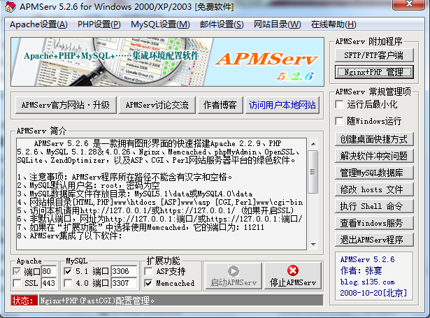

前端及后台逻辑代码开发平台：

Aptana Studio

需要安装如下扩展插件：

参考资料：<http://www.lurenfake.com/tag/aptana/>

（具体aptana介绍及说明搜索之）：

1. 
2. 



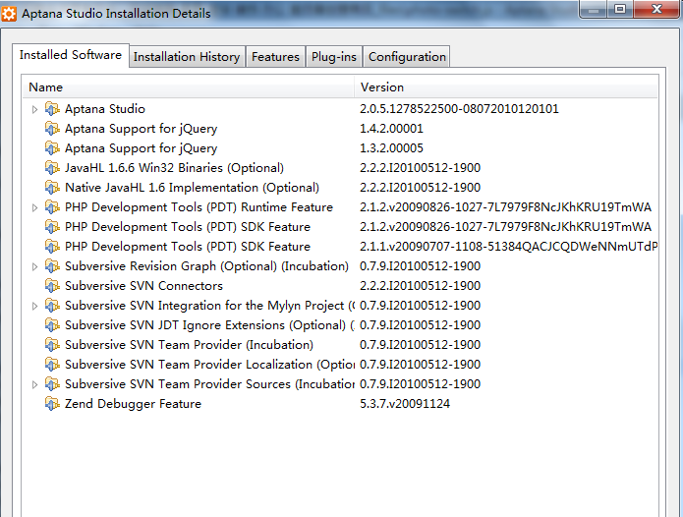

数据库客户端（两种配合使用）：

navicat9_premium_cs

mysql-workbench-gpl-5.2.26-win32